МИНИСТЕРСТВО НАУКИ И ВЫСШЕГО ОБРАЗОВАНИЯ РФ

федеральное государственное автономное образовательное учреждение высшего образования

«Санкт-Петербургский государственный университет аэрокосмического приборостроения»

ФАКУЛЬТЕТ СРЕДНЕГО ПРОФЕССИОНАЛЬНОГО ОБРАЗОВАНИЯ

ОТЧЕТ О ПРАКТИКЕ

ЗАЩИЩЕН С ОЦЕНКОЙ _________________

РУКОВОДИТЕЛЬ

|  |  |  |  |  |
| --- | --- | --- | --- | --- |
| преподаватель |  |  |  | Попов И.Д. |
| должность, уч. степень, звание |  | подпись, дата |  | инициалы, фамилия |

|  |
| --- |
| ОТЧЕТ ПО УЧЕБНОЙ ПРАКТИКЕ |
| В СОСТАВЕ ПРОФЕССИОНАЛЬНОГО МОДУЛЯ |
| ПМ.01 «Выполнение работ по проектированию сетевой инфраструктуры» |
|  |

ОТЧЕТ ВЫПОЛНИЛ

|  |  |  |  |  |  |
| --- | --- | --- | --- | --- | --- |
| Студент группы | С142 |  |  |  | Е.И. Блинов |
|  | номер группы |  | подпись, дата |  | инициалы, фамилия |

Санкт-Петербург 2024

ИНДИВИДУАЛЬНОЕ ЗАДАНИЕ

на прохождение учебной практики обучающегося по специальности

09.02.06 Сетевое и системное администрирование

*код и наименование специальности*

1. Фамилия, имя, отчество обучающегося: Блинов Егор Игоревич
2. Группа: С142 Сроки проведения практики: с «06» апреля 2024 г. по «26» апреля 2024 г.
3. Тема задания: приобретение первичных профессиональных умений и навыков, начального опыта практической деятельности, овладение необходимыми компетенциями по профессиональному модулю.

|  |
| --- |
| ПМ.01 ВЫПОЛНЕНИЕ РАБОТ ПО ПРОЕКТИРОВАНИЮ СЕТЕВОЙ ИНФРАСТРУКТУРЫ |
| *код и наименование профессионального модуля* |

1. Вопросы, подлежащие изучению:
2. Проектирование сетевой инфраструктуры.
3. Организация сетевого администрирования.
4. Управление сетевыми сервисами.
5. Модернизация сетевой инфраструктуры.
6. Выполнение комплексных работ по проектированию архитектуры локальной сети; установке и настройке сетевых протоколов и сетевого оборудования; использованию специального программного обеспечения для моделирования, проектирования и тестирования компьютерных сетей; настройке механизмов фильтрации трафика на базе списков контроля доступа.
7. Содержание отчетной документации:
   * 1. Отчёт, включающий в себя:

* титульный лист;
* индивидуальное задание;
* материалы о выполнении индивидуального задания;
* список использованных источников.
  + 1. Аттестационный лист.

1. Срок представления отчета заместителю декана по учебно-производственной работе: «26» апреля 2024 г.

Руководитель практики от факультета СПО

|  |  |  |  |  |
| --- | --- | --- | --- | --- |
| преподаватель |  | 06.04.2024 г. |  | И.Д. Попов |
| должность, уч. степень, звание |  | подпись, дата |  | инициалы, фамилия |
|  |  |  |  |  |
| Задание принял к исполнению:  Обучающийся | | | | |
| 06.04.2024 г. |  |  |  | Е.И. Блинов |
| дата |  | подпись |  | инициалы, фамилия |

СОДЕРЖАНИЕ

# 1. Проектирование сетевой инфраструктуры.

## 1.1. Предметная область.

## 1.2. План сети

На рисунках 1-3 изображены схемы сети.

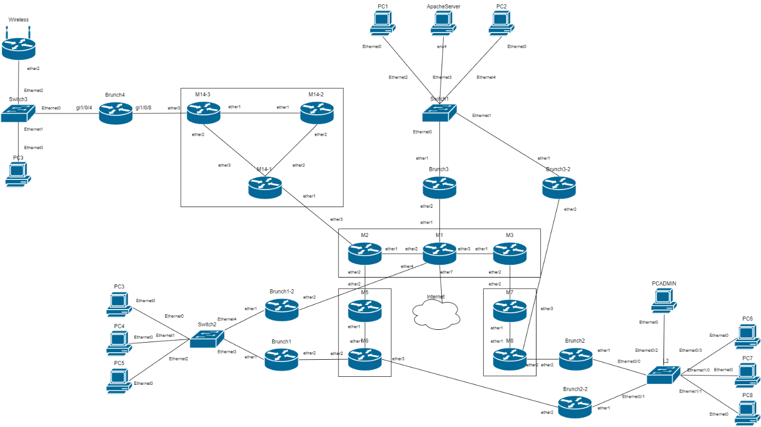

Рисунок 1 – L1 схема

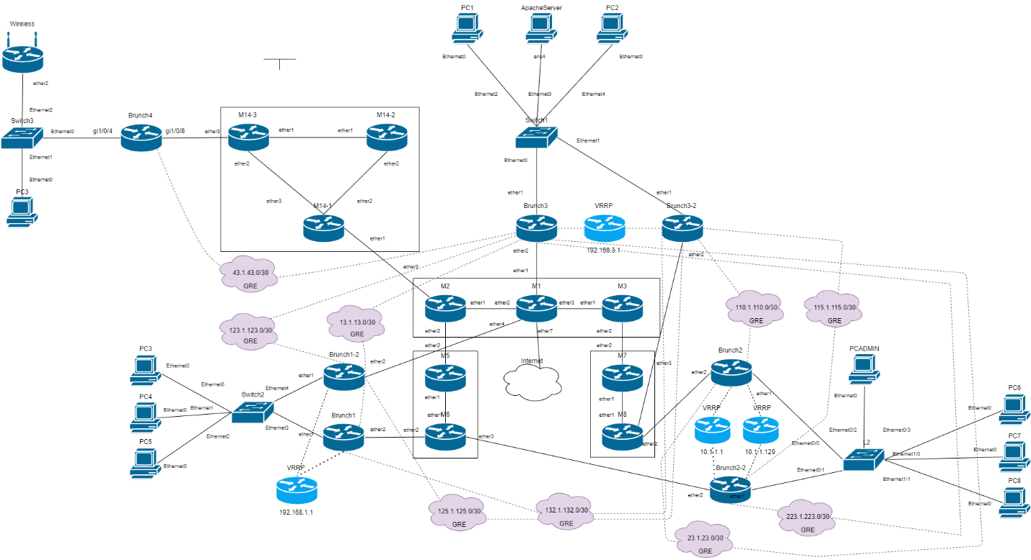

Рисунок 2 – L2 схема

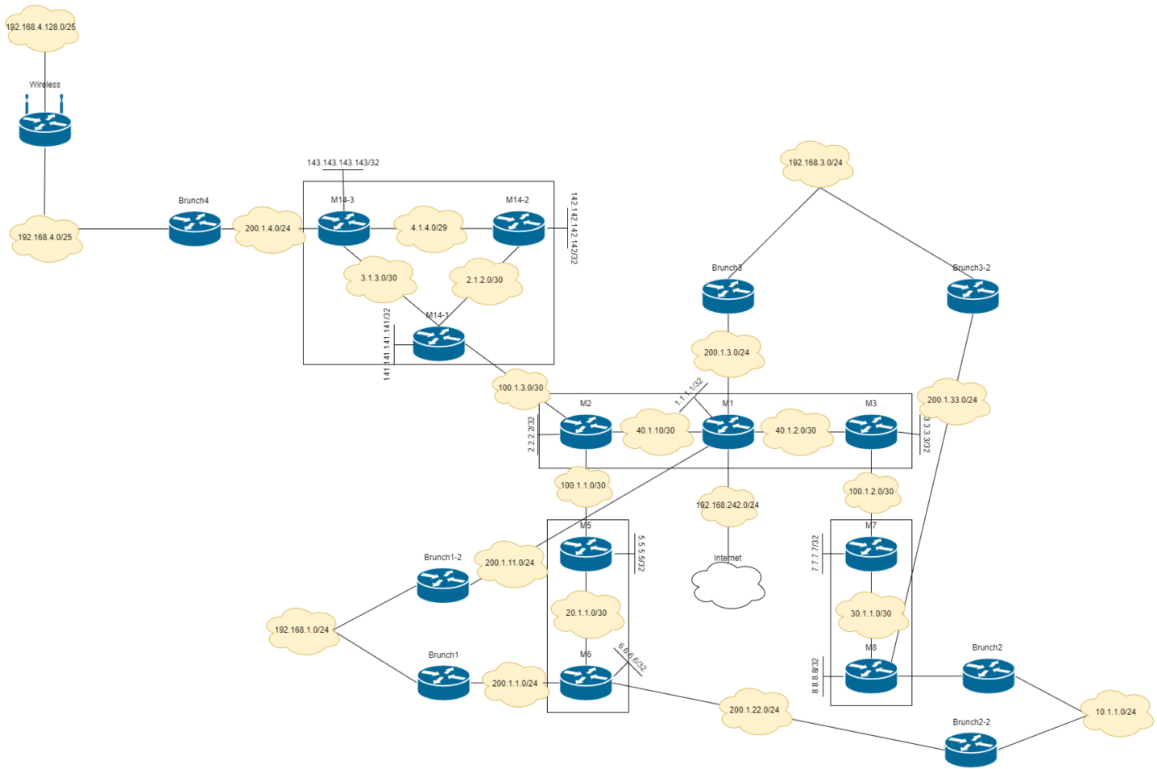

Рисунок 3 – L3 схема

Далее в таблицах приведены IP-планы провайдеров и филиалов.

|  |  |  |  |
| --- | --- | --- | --- |
| Филиал №1 | | | |
| Оборудование | Интерфейс | IP-адрес | Маска |
| Mikrotik 7.14.2 (Brunch1) | ether1 | 192.168.1.2 | 24 |
| ether2 | DHCP (200.1.1.254) | 24 |
| vrrp1 | 192.168.1.1 | 24 |
| gre-tunnellF3 | 13.1.13.2 | 30 |
| gre-tunnellF3-2 | 132.1.132.1 | 30 |
| Mikrotik 7.14.2 (Brunch1-2) | ether1 | 192.168.1.3 | 24 |
| ether2 | DHCP (200.1.11.254) | 24 |
| vrrp1 | 192.168.1.1 | 24 |
| gre-tunnellF3 | 123.1.123.2 | 30 |
| gre-tunnellF3-2 | 125.1.125.2 | 30 |
| PC3 | Ethernet0 | DHCP (192.168.1.0) | 24 |
| PC4 | Ethernet0 | DHCP (192.168.1.0) | 24 |
| PC5 | Ethernet0 | DHCP (192.168.1.0) | 24 |

Таблица 1 – IP-план первого филиала

|  |  |  |  |
| --- | --- | --- | --- |
| Филиал №2 | | | |
| Оборудование | Интерфейс | IP-адрес | Маска |
| Mikrotik 7.14.2 (Brunch2) | ether1 | - | - |
| ether2 | DHCP (200.1.2.254) | 24 |
| vrrp1 | 10.1.1.1 | 25 |
| vppr2 | 10.1.1.129 | 25 |
| ether1.100 | 10.1.1.2 | 25 |
| ether1.1000 | 10.1.1.130 | 25 |
| gre-tunnellF3 | 23.1.23.2 | 30 |
| gre-tunnellF3-2 | 110.1.110.1 | 30 |
| Mikrotik 7.14.2 (Brunch2-2) | ether1 | - | - |
| ether2 | DHCP (200.1.22.254) | 24 |
| vrrp1 | 10.1.1.1 | 25 |
| vppr2 | 10.1.1.129 | 25 |
| ether1.100 | 10.1.1.3 | 25 |
| ether1.1000 | 10.1.1.131 | 25 |
| gre-tunnellF3 | 223.1.223.1 | 30 |
| gre-tunnellF3-2 | 115.1.115.1 | 30 |
| L2 (Cisco switch) | vlan 100 | 10.1.1.4 | 25 |
| vlan 1000 | 10.1.1.132 | 25 |
| PCADMIN | Ethernet0 | DHCP (10.1.1.128) | 25 |
| PC6 | Ethernet0 | DHCP (10.1.1.0) | 25 |
| PC7 | Ethernet0 | DHCP (10.1.1.0) | 25 |
| PC8 | Ethernet0 | DHCP (10.1.1.0) | 25 |

Таблица 2 – IP-план второго филиала

|  |  |  |  |
| --- | --- | --- | --- |
| Филиал №3 | | | |
| Оборудование | Интерфейс | IP-адрес | Маска |
| Mikrotik 7.14.2 (Brunch3) | ether1 | 192.168.3.2 | 24 |
| ether2 | DHCP (200.1.3.254) | 24 |
| vrrp1 | 192.168.3.1 | 24 |
| gre-tunnellF1 | 13.1.13.1 | 30 |
| gre-tunnellF1-2 | 123.1.123.1 | 30 |
| gre-tunnellF2 | 23.1.23.1 | 30 |
| gre-tunnellF2-2 | 223.1.223.1 | 30 |
| gre-tunnellvESR | 43.1.43.1 | 30 |
| Оборудование | Интерфейс | IP-адрес | Маска |
| Mikrotik 7.14.2 (Brunch3-2) | ether1 | 192.168.3.3 | 24 |
| ether2 | DHCP (200.1.33.254) | 24 |
| vrrp1 | 192.168.3.1 | 24 |
| gre-tunnellF1 | 132.1.132.2 | 30 |
| gre-tunnellF1-2 | 125.1.125.1 | 30 |
| gre-tunnellF2 | 110.1.110.2 | 30 |
| gre-tunnellF2-2 | 115.1.115.1 | 30 |
| ApacheServer (Debian) | ens4 | DHCP (192.168.3.254) | 24 |
| PC1 | Ethernet0 | DHCP (192.168.3.0) | 24 |
| PC2 | Ethernet0 | DHCP (192.168.3.0) | 24 |

Таблица 3 – IP-план третьего филиала

|  |  |  |  |
| --- | --- | --- | --- |
| Филиал №4 | | | |
| Оборудование | Интерфейс | IP-адрес | Маска |
| vESR (brunch4) | gi1/0/4 | 192.168.4.1 | 24 |
| gi1/0/8 | DHCP (200.1.4.254) | 24 |
| gre-tunnellF3 | 43.1.43.2 | 30 |
| Mikrotik RB2011UIAS-2HnD (Wireless) | bridge1 | DHCP (192.168.4.129) | 24 |
| PC9 | Ethernet0 | DHCP (192.168.4.0) | 24 |

Таблица 4 – IP-план четвертого филиала.

|  |  |  |  |
| --- | --- | --- | --- |
| Провайдер AS 22000 | | | |
| Оборудование | Интерфейс | IP-адрес | Маска |
| Mikrotik 7.7 (M1) | ether1 | 200.1.3.1 | 24 |
| ether2 | 40.1.1.2 | 30 |
| ether3 | 40.1.2.2 | 30 |
| ether4 | 200.1.11.1 | 24 |
| ether7 | DHCP (192.168.242.191) | 24 |
| Loop0 | 1.1.1.1 | 32 |
| Mikrotik 7.7 (M2) | ether1 | 40.1.1.1 | 30 |
| ether2 | 100.1.1.2 | 30 |
| Loop0 | 2.2.2.2 | 32 |
| Mikrotik 7.7 (M3) | ether1 | 40.1.2.1 | 30 |
| ether2 | 100.1.2.2 | 30 |
| Loop0 | 3.3.3.3 | 32 |

Таблица 5 – IP-план провайдера AS22000

|  |  |  |  |
| --- | --- | --- | --- |
| Провайдер 33000 | | | |
| Оборудование | Интерфейс | IP-адрес | Маска |
| Mikrotik 7.7 (M5) | ether1 | 20.1.1.1 | 30 |
| ether2 | 100.1.1.1 | 30 |
| Loop0 | 5.5.5.5 | 32 |
| Mikrotik 7.7 (M6) | ether1 | 20.1.1.2 | 30 |
| ether2 | 200.1.1.1 | 24 |
| ether3 | 200.1.22.1 | 24 |
| Loop0 | 6.6.6.6 | 32 |

Таблица 6 – IP-план провайдера AS33000

|  |  |  |  |
| --- | --- | --- | --- |
| Провайдер AS 55000 | | | |
| Оборудование | Интерфейс | IP-адрес | Маска |
| Mikrotik 7.7 (M7) | ether1 | 30.1.1.2 | 30 |
| ether2 | 100.1.2.1 | 30 |
| Loop0 | 7.7.7.7 | 32 |
| Mikrotik 7.7 (M8) | ether1 | 30.1.1.1 | 30 |
| ether2 | 200.1.2.1 | 24 |
| ether3 | 200.1.33.1 | 24 |
| Loop0 | 8.8.8.8 | 32 |

Таблица 7 – IP-план провайдера AS55000

|  |  |  |  |
| --- | --- | --- | --- |
| Провайдер AS 48000 | | | |
| Оборудование | Интерфейс | IP-адрес | Маска |
| Mikrotik 7.14.2 (M14-1) | ether1 | 100.1.3.2 | 30 |
| ether2 | 2.1.2.1 | 30 |
| ether3 | 3.1.3.1 | 30 |
| lo | 141.141.141.141 | 32 |
| Mikrotik 7.14.2 (M14-2) | ether1 | 4.1.4.2 | 29 |
| ether2 | 2.1.2.2 | 30 |
| lo | 142.142.142.142 | 32 |
| Mikrotik 7.14.2 (M14-3) | ether1 | 4.1.4.1 | 29 |
| ether2 | 3.1.3.2 | 30 |
| ether3 | 200.1.4.1 | 24 |
| lo | 143.143.143.143 | 32 |

Таблица 8 – IP-план провайдера AS48000